Guía de la pel·lícula
El cinema entès com un art que ens afecta, que ens emociona, que ens fa pensar, que ens porta al diàleg, que ens pot fer més bones persones...

El cinema entès com un art que il·lumina la nostra raó i mobilitza les nostres emocions.

El cinema entès com un art que ens permet fer un viatge, un viatge-ficció on podem aprendre coses meravelloses, on podem explorar, trobar, entendre, descobrir vides, histories, gestos, idees, testimonis, que ens canvien la vida.

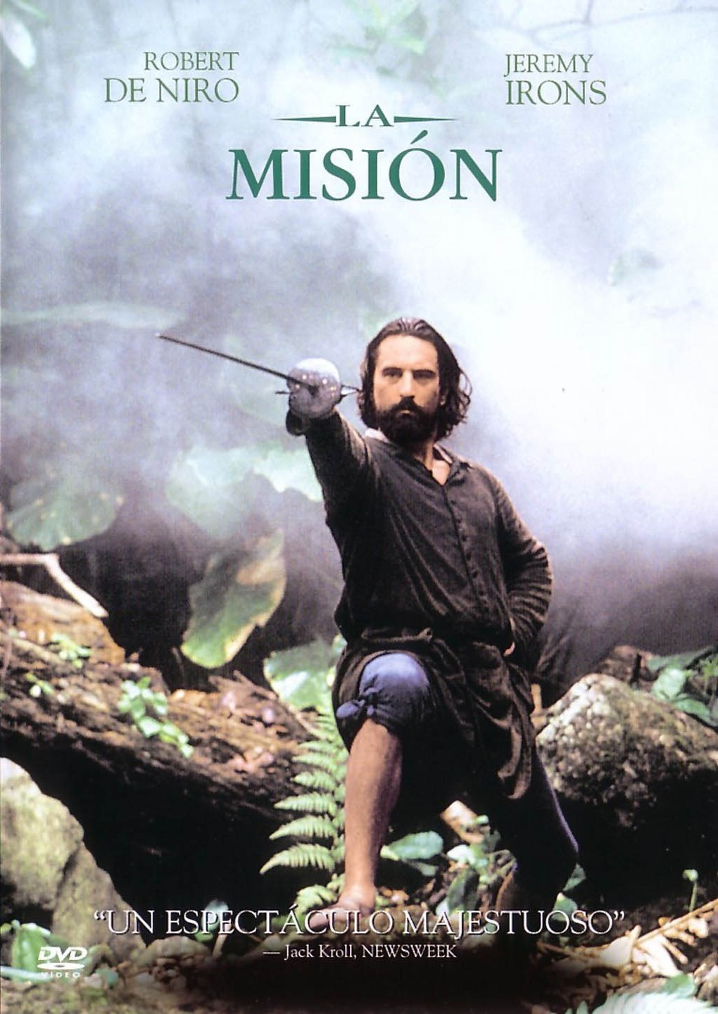

Si el cinema només és passar una bona estona ja no és un art

Parròquia santa Maria de Cardedeu

La misión
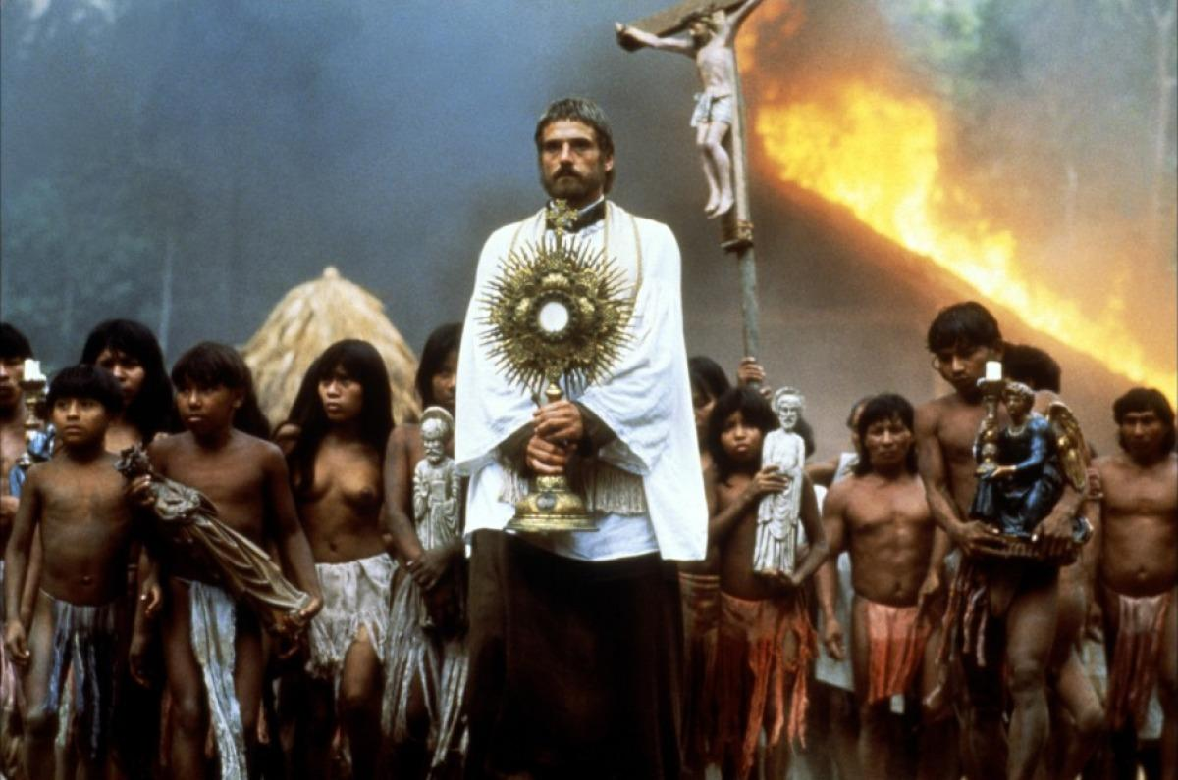

1.Ficha técnica

Año: 1986
País: EE.UU.
Título original: The mission
Dirección: Roland Joffé
Intérpretes: Jeremy Irons, Robert De Niro, Liam Neeson, Aidan Quinn, Cherie Lunghi
Guión: Robert Bolt
Duración: 125 min.
Género: Drama

2.Sinopsis

América, siglo XVIII. La Misión se encuadra en la jungla tropical que está por encima de las cataratas de Iguazú. Allí un jesuita, el padre Gabriel -Jeremy Irons-, sigue el camino de un jesuita crucificado, sin más armas que su fe y una flauta. Al ser aceptado por los indios guaraníes, Gabriel crea la misión de San Carlos. A sus seguidores se une Rodrigo Mendoza -Robert De Niro-, extraficante de esclavos, mercenario y asesino, que encuentra su redención entre sus antiguas víctimas, convirtiéndose a su vez en jesuita. Después de años de luchar juntos, se ven divididos por posturas opuestas en una dramática batalla por la independencia de los nativos. Uno confía en el poder de la oración. El otro cree en la fuerza de la espada. (FILMAFFINITY)

3.La figura del sacerdote en “La misión”.

La acción que se nos narra transcurre en el siglo XVIII, cuando España y Portugal han llegado a un acuerdo político, plasmado en el Tratado de Madrid o de Límites, para gestionar sus colonias americanas. Una consecuencia “colateral” de tal tratado es que los jesuitas, que tienen una misión en tierras de los guaraníes deberían abandonar el lugar.

Desde este contexto histórico, la reflexión que hacemos sobre “La misión” se mueve en dos niveles. Un nivel general la película nos permite ver la acción de la Iglesia como tal desde dos concepciones distintas. Sin embargo, un nivel algo más concreto, nos ayuda a ver la acción concreta de un sacerdote jesuita (Gabriel) y la de un novicio (Rodrigo). Vayamos por partes.

En “La misión”, encontramos dos maneras de concebir la Iglesia. Por una parte vemos a la Compañía de Jesús con un compromiso claro por los más pobres y desfavorecidos, los indios guaraníes. La misión de San Carlos en la que trabaja el padre Gabriel quiere ser una presentación modélica (es en verdad una visión idílica y simplificada) de las reducciones de los jesuitas. Ellos buscaron una evangelización integral del hombre respetando también su cultura y su modo de vida; en cierto modo era una manera de inculturación. Como consecuencia, la misión se convirtió en el único lugar donde los guaraníes podrían protegerse contra le esclavitud del poder colonial.

Sin embargo esta postura tan comprometida será pronto objeto de dificultades. En la película se dice que las misiones son obra del demonio porque no obedecen al rey y desprecian la propiedad y el legítimo beneficio. Efectivamente, podemos reconocer que “hacer un paraíso en la tierra ofende…” Así, los jesuitas serán acusados de despreciar la autoridad del Estado.

Vemos también una Iglesia más mundana y poderosa, representada en cierta manera por el legado pontificio Altamirano que hace la visita canónica para dictar a favor o en contra del Tratado de Límites. Efectivamente la Iglesia tiene aún una autoridad sobre los estados contendientes, Portugal y España. En definitiva lo que vemos es un conflicto entre Iglesia y Estado, aunque lo que verdaderamente estaba en juego era la existencia de los jesuitas que por su implicación molestaban a los gobernantes. Y para mostrar su autoridad en Europa, la Iglesia tiene que atacar los jesuitas en América. Todo esto conducirá a las expulsiones de los jesuitas en Portugal (1759), Francia (1764) y España (1773).
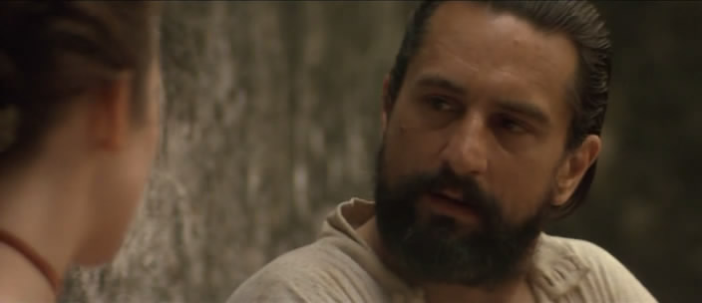

En este contexto de conflicto, el obispo pide que los guaraníes abandonen la misión para salvarse de una ocupación portuguesa. Sin embargo ellos rechazan semejante propuesta, se sienten abandonados por Dios. Por eso, para demostrar que eso no es cierto, los jesuitas implicados sienten que tienen que quedarse con ellos a pesar de la amenaza del obispo.

Sin embargo, no todo parece tan fácil. Se quedan, pero ¿cómo?, para hacer ¿qué? Es aquí donde nos encontramos dos maneras también de comprometerse. El novicio Roberto Mendoza junto con los otros sacerdotes, organiza a los guaraníes para la guerra y defenderse en la lucha. Es una respuesta violenta, con el poder de la espada. Por su parte, el padre Gabriel simplemente está con ellos (sobre todo mujeres y niños) haciendo la exposición del Santísimo Sacramento y dándoles la bendición, cuando se produce el ataque. El padre Gabriel es un convencido de la no-violencia y del poder de la oración.

Al final todos mueren. Fue una matanza. Por eso la película de Roland Joffé quiere ser por ello un homenaje a todos aquellos que dieron la vida por los guaraníes. Al final se nos dice: “Muchos de los sacerdotes que inspirados por la fe y el amor continúan defendiendo los derechos de los indios por la justicia, lo hacen con sus vidas”. No puede ser de otra manera.
Quizás al ver la película uno pueda comprender el origen de la Teología de la liberación. Curiosamente la película salió a la luz cuando la Teología de la Liberación estaba en pleno auge y ya desde el Vaticano, la Congregación de la fe había escrito dos documentos aclarando puntos doctrinales. El tema de fondo es la postura de la Iglesia para proteger los más desfavorecidos contra el poder del Estado. Este tema nunca pasará de moda.

Otro aspecto que no se puede pasar por alto es el de la redención de Rodrigo después de haber matado a su hermano. Es curioso que el padre Grabriel no le imponga la penitencia, se la pone él mismo. Pero se sentirá finalmente perdonado cuando los indios le liberen de su carga y la arrojen al río. Aquellos que fueron perseguidos por él, le liberan.

Por todos estos aspectos “La misión” nos ofrece valores vocacionales como: la evangelización, la defensa de los pobres, la no violencia, la toma de decisiones, la redención.

4.Materiales para trabajar la película

4.1.Ver y analizar
- ¿Cómo presenta el director la misión de los jesuitas entre los guaraníes?
- ¿Cuál es la relación de la Iglesia con los Estados europeos?
- ¿Cómo describirías a los dos personajes principales: el padre Gabriel y el novicio Rodrigo Mendoza?
- ¿De qué manera se quedan con los guaraníes para hacer frente al ataque de la misión?
- ¿Qué mensaje quiere transmitir el director con la película?

4.2.Nos interpela
- ¿Cómo juzgas la relación de la Iglesia con los Estados?
- ¿Con quién te identificas más; con el padre Gabriel o con Rodrigo Mendoza? ¿Por qué?
- ¿Cómo valoras las decisiones que han tomado cada uno de ellos? ¿Qué harías tú en su lugar?
- ¿Qué estás dispuesto a hacer tú para defender a los más desheredados del mundo? ¿Qué estás haciendo ahora?
- ¿Crees que la Iglesia hace lo suficiente para defender a los más pobres? ¿Por qué?

Tot el contingut d’aquesta fitxa i el desenvolupament d’aquest apartat de pregaria el podeu trobar a www.cineyvocacion.org / Materials de Carlos Comendador

4.3.Oramos
- Poema: EL MUNDO (Walt Whitman)
- ORACION FUNDAMENTAL (Inspirada en el Principio y Fundamento de S.Ignacio de Loyola)
- Palabra de Dios: Mt 25, 31-46
- Testimonio: IMAGINA, Jose (Krasty), San Sebastián. (www.pastoralsj.org)
- ORACIÓN POR LOS DERECHOS DE LAS PERSONAS (www.superarlaviolencia.org)

